Студент: Бутырев Д. В.
Группа: М8О-206Б-20
Номер по списку: 4

«СИСТЕМЫ ПРОГРАММИРОВАНИЯ»
Курсовая работа 2022.
Часть 1.

Вариант грамматики:a04(заменить своим)

Контрольная задача №1 – zeller.

Полный скриншот трансляции без трассировки (крупный белый шрифт на ярком черном фоне).

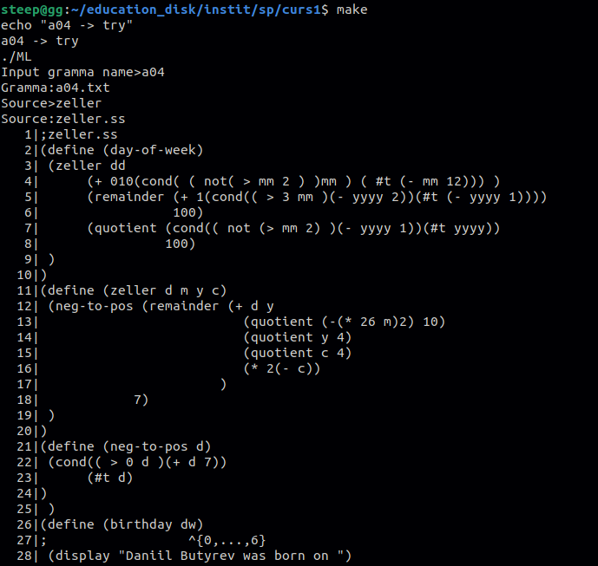
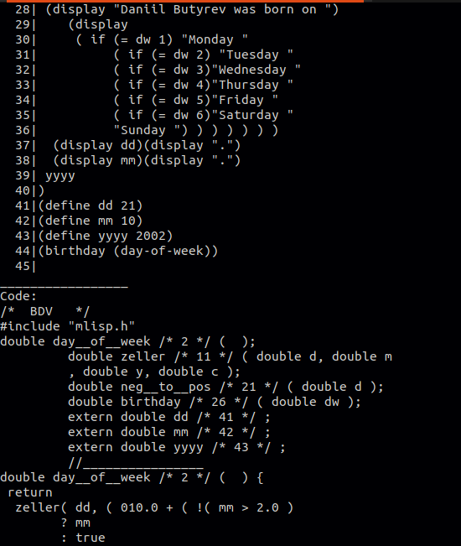
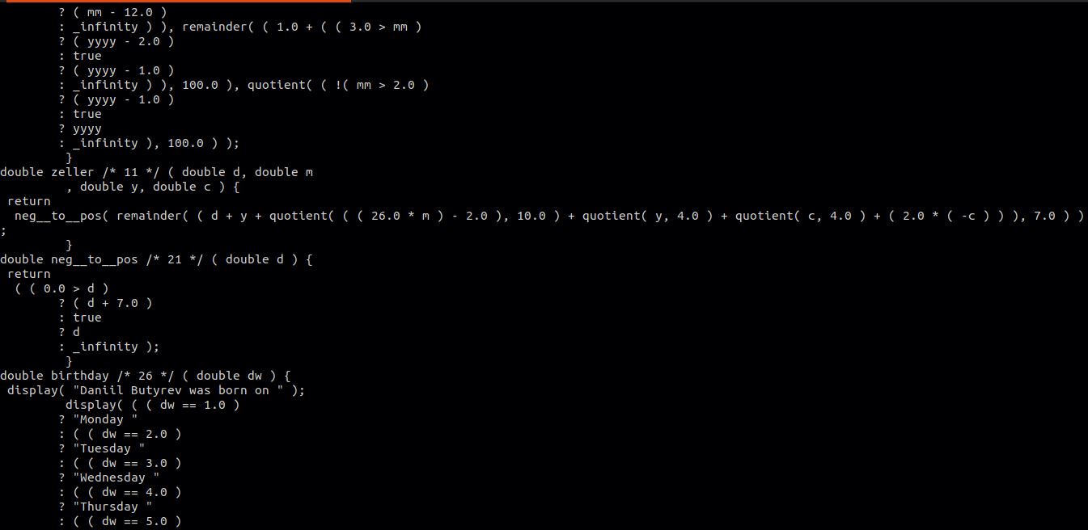
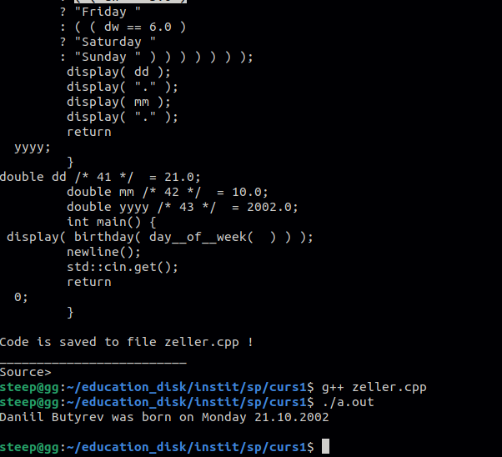

Скриншот запуска задачи на С++.
>

Контрольная задача №2 – half22.

Полный скриншот трансляции без трассировки (крупный белый шрифт на ярком черном фоне).
>

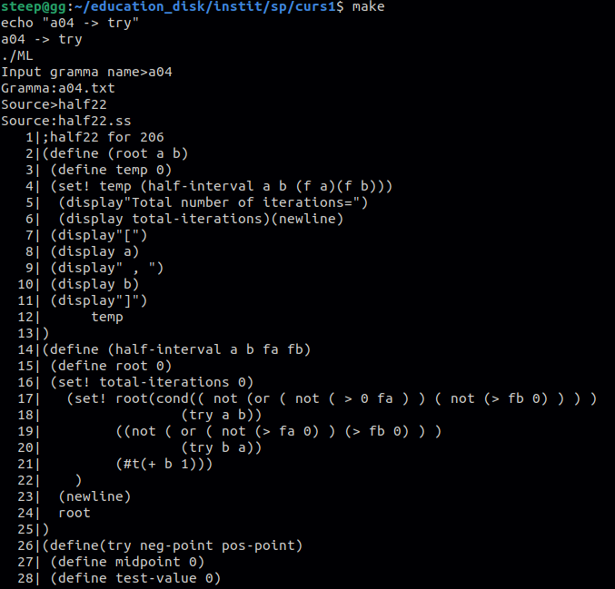
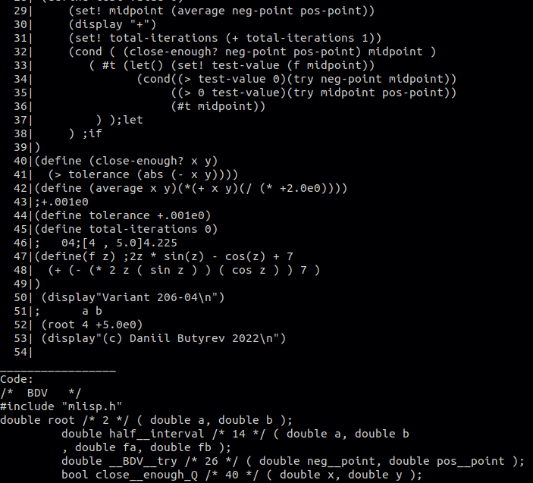
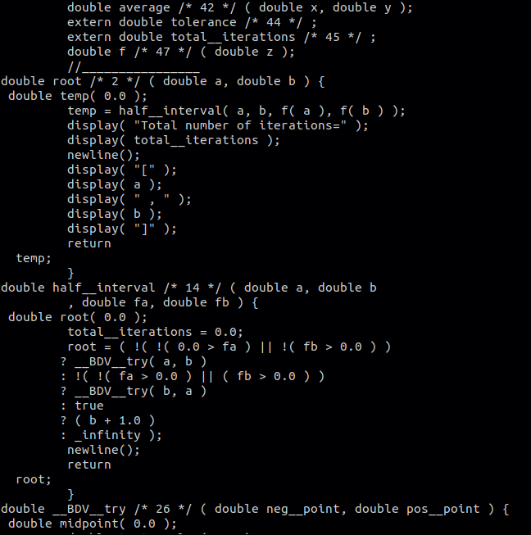
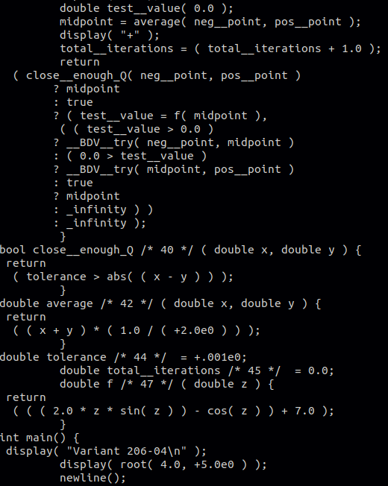
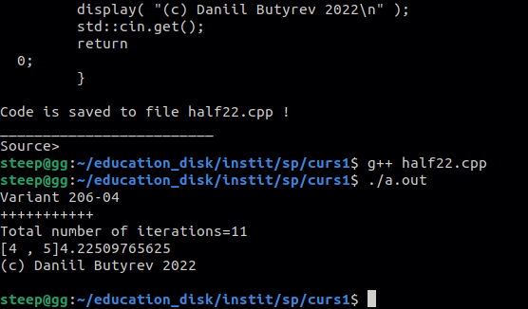

Скриншот запуска задачи на С++.
>
Контрольная задача №3 – coin22.

Полный скриншот трансляции без трассировки (крупный белый шрифт на ярком черном фоне).
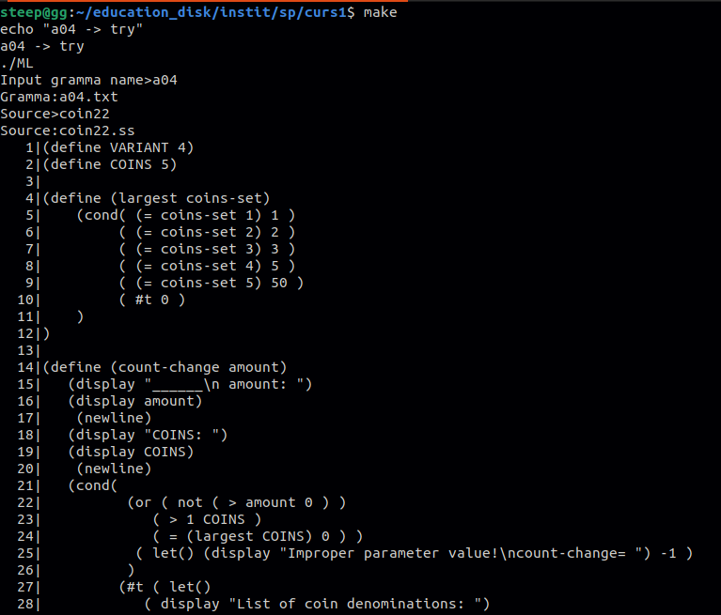
>

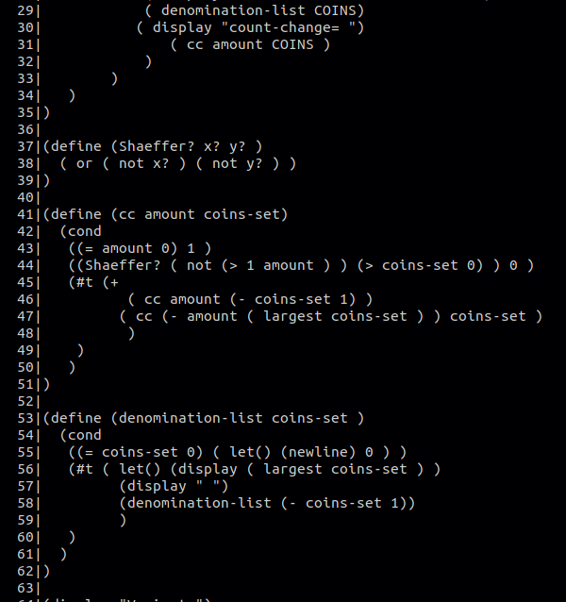
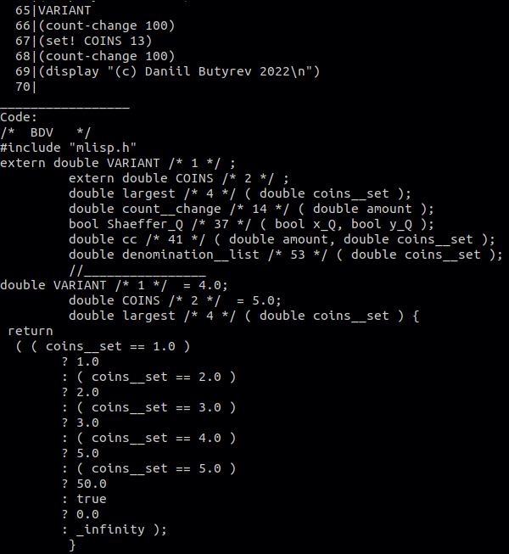
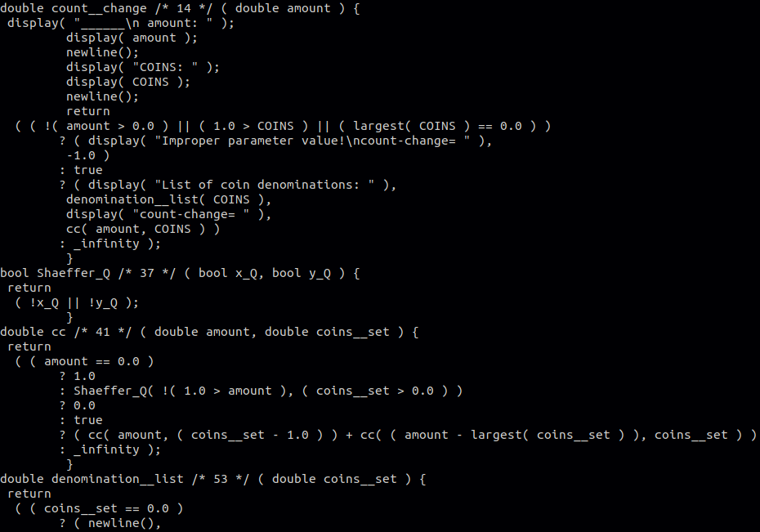
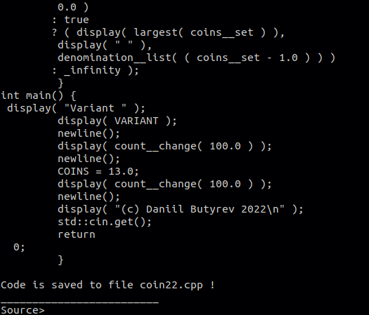

Скриншот запуска задачи на С++.



